Ipicture项目

-安全性测试报告

项目名：ipicture；
开发小组：白+黑
小组成员：董俊杰（项目经理）
黄健聪
侯泽霖
吕岳
巫罡
薛晨
李琪
本部分负责人：董俊杰
完成时间：2011/1/6

一.测试概要

1.概述及测试目的
本测试主要为安全测试，主要测试网页应用中有没有提供足够的安全保护机制来保护用户数据，限制不合法操作，提高程序的稳定性和安全性。

2.测试项目版本
条目 | 名称 | 版本
数据库 | Mysql | 5.1
项目代码 | Ipicture | Beta2
用到的框架代码 | Jsp/servlet | 1.0

3.测试软硬件环境
环境 | 网络服务器 | 客户端
硬件配置 | CPU：Intel Pentium Dual-Core  T4400 2.2G 45nm 处理器  01  Memory： 2G  HD：ST380817AS 80G  SATA | CPU：Intel Pentium Dual-Core  T4400 2.2G 45nm 处理器  01  Memory： 2G  HD：ST380817AS 80G  SATA
软件配置 | OS：CentOS 4.2  JDK 1.5.0_06  Apache 2.2.0  MySQL  JSP | OS：windows 7  浏览器：firefox浏览器
网络环境

二.测试内容

1.测试类型
安全方式

2.测试方式
2.1人工方式
2.2工具方式------
使用漏洞检测工具

3.覆盖率分析

三.安全测试与结果分析
1.登录测试
Task1:账号密码的有效性
用例：输入一个不存在的账号noexist;

测试结果：
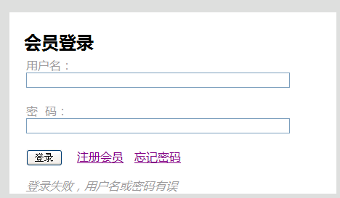
提示登录失败，并返回失败信息（用户名或密码有误） ,并成功跳转页面

Task2：输入的有效性
用例：用户名和密码名都为空
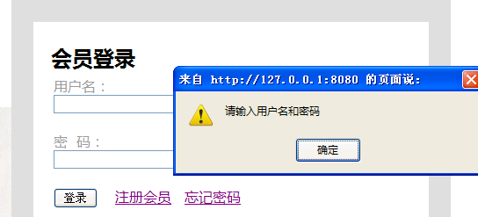
结果：返回提示错误信息

Task3：用户名/密码输入过长
用例：使用一个255长度的字符串作为账号/密码
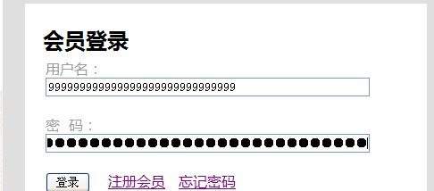
结果：由于使用JSP中的表单项自动限制字符串长度，因此不能输入过长的账号/密码

2.注册测试
Task4 输入的有效性
用例：注册时不输入必填信息
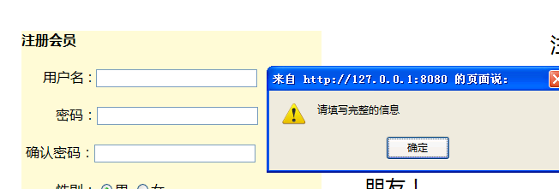
结果：返回错误提示信息

Task5：输入正确性检测
用例：输入两次不同的密码
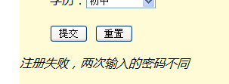
结果：返回错误提示信息

四.测试结论
本次测试经过了注册、登录的有效性分析，确保了注册、登录的功能成功运作。但鉴于经验的不足，在设计注册、登录功能的同时，没有考虑以下内容：
- 验证码设置
- 记录IP信息，防止暴力破解密码
- 保存用户登录日志
因此我们的软件的安全性还是有一定的不足。

